ТВОРЧЕСКИЕ УДАЧИ И ПРОБЛЕМЫ ПРИ РЕАЛИЗАЦИИ ПРОЕКТА «САМОЦВЕТЫ ПРИАМУРЬЯ
(О ЦИКЛЕ ВЫСТАВОК КОЛЛЕКЦИЙ МИНЕРАЛОВ
ИЗ ФОНДОВ МУЗЕЯ)

Юрченко Марина Владимировна,
специалист по экспозиционной и выставочной деятельности I категории Амурского областного краеведческого музея
им. Г.С. Новикова-Даурского

В фондах Амурского областного краеведческого музея хранится достаточно большая и разнообразная коллекция геологических образцов, поэтому в 2017 г. было принято решение о создании нового проекта «Самоцветы Приамурья». За период работы проекта оформлено четыре выставки, которые размещались в залах природы.
Первая выставка - «Самоцветы Приамурья» - работала она с 22 июля по 20 августа 2017 г. На выставке представлены около пятидесяти агатов, собранных геологами и любителями-коллекционерами на территории Амурской области в Благовещенском, Зейском, Шимановском, Свободненском районах в разные годы. Дополняли выставку геологические карты Амурской области (1985, 2002), карта минеральных ресурсов Амурской области (2003), сувениры участников VI Всесоюзного совещания по геологии россыпей, проходившего в г. Благовещенске (1982), сувенир-подарок Амурскому областному краеведческому музею от Амурского геологического комитета (1995); сувенир настольный для канцелярских принадлежностей, подарен в честь 55-летия Благовещенской городской Думы народными депутатами Белогорского горсовета (2003); вставки для украшений; изделия декоративно-прикладного искусства с использованием агата выполненные Ю. Беляевым, А. Прохоровым, А. Кочергиным в 1980-е -1990-е гг.; картины из камня Е. Гордеева и А. Амплиенкова.
На выставке дана информация о крупнейших коренных проявлениях агата, которые имеются на территории Амурской области–Бурундинское месторождение, Норское (бассейн среднего течения р. Селемджи, по рекам Бурунда и Нора) иЯдринское (с. ЯдриноАрхаринского района).
Следующая выставка оформлена в феврале 2018 г., это выставка чароитов- «Сиреневое чудо». Около пятидесяти экспонатов было представлено вниманию посетителей, среди них - образцы чароита, которые закуплены в 1990-е годы у коллекционеров – А. Кочергина (Белогорск, 1993), Ю. Беляева (Благовещенск, 1991), у товарищеского общества «Нефрит» (Тында, 1995).
Чароитпрочен,лёгко обрабатывается и полируется, поэтому широко применяется в ювелирном производстве. В витрине размещены бусы, кулон, изделия декоративно-прикладного искусства (вазы, шкатулка, шар на подставке),изготовленные в Якутии, на Государственном геолого-промышленном предприятии «Востоккварцсамоцветы» в нач. 1990-х гг., закуплены в 1994 году.
На выставке также был показан уникальный настольный прибор для письменных принадлежностей, который принадлежал архиепископу Благовещенскому и Тындинскому Гавриилу (Стеблюченко). Изготовлен в 2009 г. в единственном экземпляре по заказу предпринимателяиз г. Тында специально для архиепископа. Он состоит из четырех частей: в центральной части - часы в виде пятиглавого храма; справа и слева от часов - подставки под бумагу, ручки и карандаши, и подставка для календаря. В 2010 г. Архиепископ Гавриил решил передарить настольный прибор, имеющий художественную ценность, в дар Амурскому областному краеведческому музею.
Интересен сувенир настольный, который принадлежал первому секретарю Амурского обкома КПССС.С. Авраменко,подарен ему в день 60-летия Управлением строительства «Бамстройпуть» в конце 1970-х гг. Выполнен из чароита, мрамора и эбонита.
Кроме этого, на выставке была представлена информация о первооткрывателях и месторождении чароита, уникальном минералогическом объекте- Мурунскомщёлочном массиве, на территории которого найдено около 200 видов минералов, в том числе редчайших и новых, среди которыхчароит.
С 5 апреля до 30 июня 2019 г. в музее работала выставка кварца«SiO2», одного из самых распространенных минералов земной коры.Было представлено около семидесяти образцов в естественном и обработанном виде. Большая часть экспонатов закуплена в 1990-е годы для пополнения музейного собрания - коллекция А. Кочергина -собрана на Дальнем Востоке в 1980-1993 гг.; коллекция геолога В. Верхотурова, собрана в 1988-1993 гг. в Приморском крае, и коллекция К. Крахмалева, собрана при прохождении полевых практик в 1987-2004 гг.
Кварц, как ни один другой самоцвет, разнообразен по окраске. На выставке представлены разновидности розового и дымчатого кварца, аметиста,горного хрусталя виде кристаллов, изящных друз, живописных сростков, пучков.
Выставка «Рудный цветок» представлявшая коллекцию флюорита, начала работать с 1 декабря 2020 г. Около сорока образцов этого загадочного минерала были закуплены или переданыв музей безвозмездно в 1990-е годы. Среди экспонатов - минералы и образцы горных пород, собранные в 1980-2004-егг. в экспедициях геологами В. Капаниным и В. Верхотуровым, научной экспедицией под руководством С. Волегова.
Основной и незаменимый источник,служивший информационной базой-«Каталог геологических образцов, хранящихся в Амурском областном краеведческом музее», созданный научным сотрудником отдела природы Шматок Лидией Георгиевной в 2006 г.
Всего в каталог занесено 2720 единиц хранения, из них 1786 минералов, 849 горных пород и 85 палеонтологических образцов.
Данный каталог включает обзор всех минералов, горных пород и палеонтологических образцов, хранящихся в музее - около семидесяти видов, размещенных по общепринятой в минералогии систематике (тип, класс, отдел, подотдел и тд.). В него включены какраспространенные минералы, такие как - кварц, кальцит, полевой шпат, флюорит, но и довольно редкие -крокоит, аннабергит, эвдиалит и др. Имеются уникальные образцы, такие какУсть-Нюкжинский метеорит, найденный геофизиками Кржижановским и Вельмой, и один из первых искусственных пьезокварцев, подаренный музею академиком РАН В,Г. Моисеенко.
Большая часть коллекции собрана в Амурской области, но есть образцы из Приморья, Прибайкалья, Урала и других регионов России, несколько единиц хранения геологического материала доставлены из ближнего и дальнего зарубежья.
При оформлении выставок ведется большая работа по отбору предметов в естественно-научном, книжном, вещественном фондах- коллекция «Символика и эмблематика: предметы наградного мемориального характера», «Одежда, обувь, аксессуары»,в художественном фонде – коллекция «ДПИ». Используется картотека, акты приема предметов на постоянное хранение.
Большую консультационную помощь при оформлении выставок оказывает Козак Василий Григорьевич, доцент кафедры географии БГПУ, характеризующий музейную коллекцию как очень достойную для экспонирования.
Главная проблема при реализации данного проекта -отсутствие хранителя естественно-научного фонда .Очень много времени уходит на поиск и выдачу нужных экспонатов. Единственный источник, с которым приходится работать - «Каталог геологических образцов, хранящихся в Амурском областном краеведческом музее» устарел и требует обновления (14 лет не обновлялся).
Проект «Самоцветы Приамурья» интересен как взрослым, так и детям, много хороших отзывов получено за время работы выставок.
В перспективе очень много планов, которые хочется реализовать. Одна из идей это полноценное экспонирование коллекции сдатчиков, с рассказом о самом сдатчике. К примеру, в 1994 г. была закуплена коллекция минералов у геолога В. Верхотурова – более 150 единиц хранения. В настоящее время Владимир Верхотуров является достаточно известным человеком в Благовещенске, член «Творческого союза художников России», занимается изготовлением ювелирных изделий на заказ и периодически участвует в наших выставках. Предполагается показать его коллекцию минералов и рассказать о творчестве мастера.
Работу в этом направлении нужно продолжать, такая удивительная коллекция должна экспонироваться. Нам есть что показать и чем удивить наших посетителей.

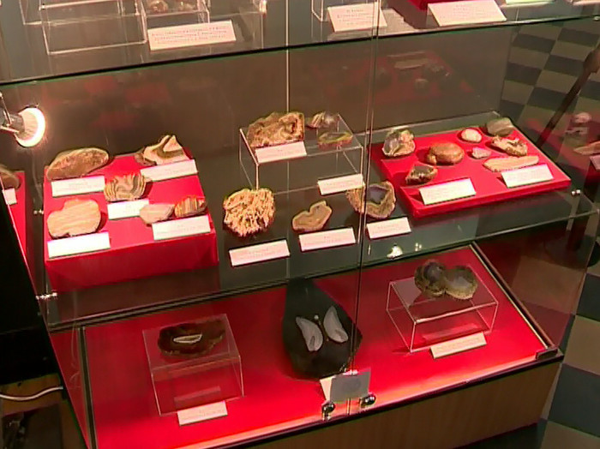
Выставка «Самоцветы Приамурья».2017 г.
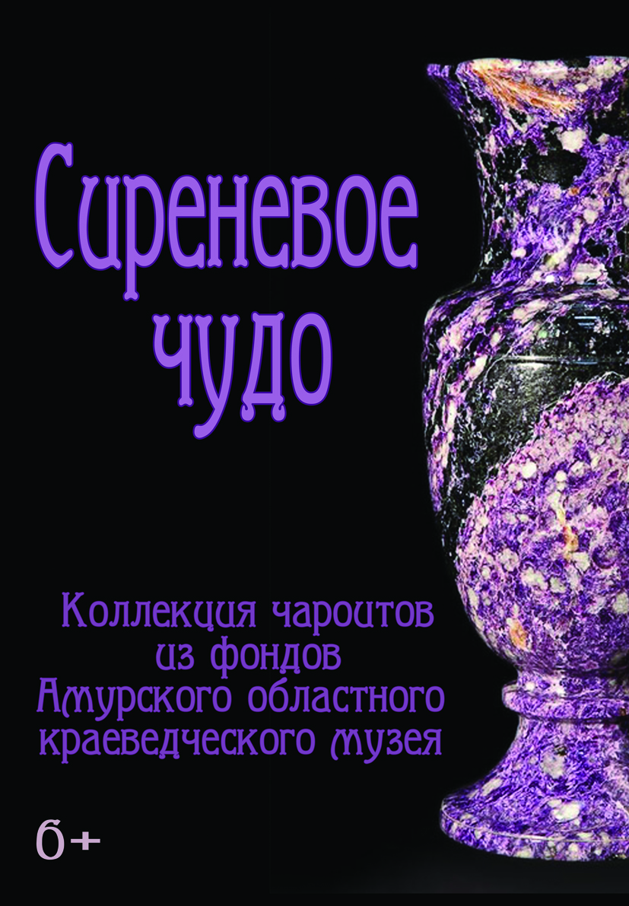
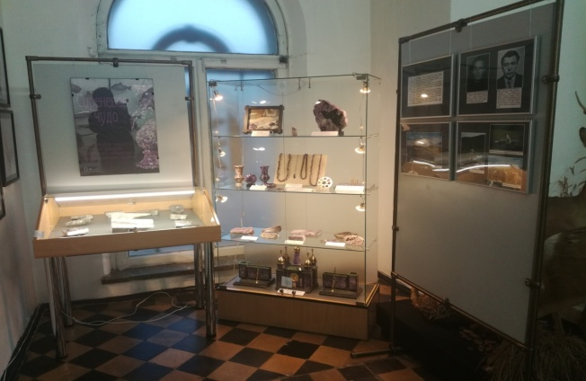

Выставка «Сиреневое чудо».2018 г.

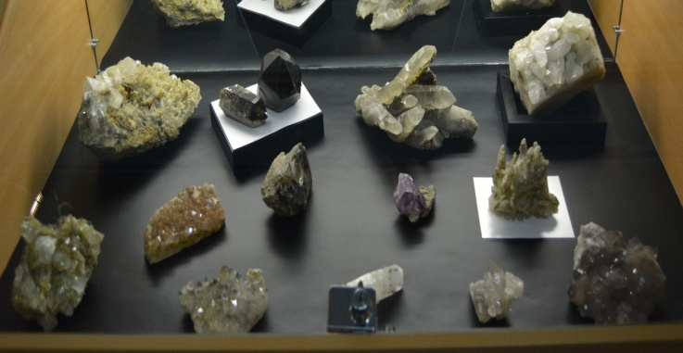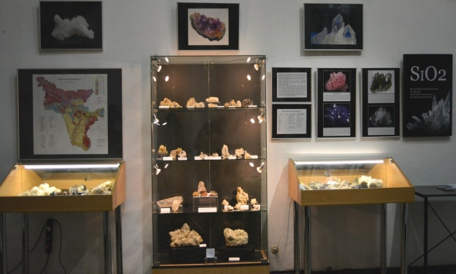
Выставка кварца «SiO2». 2019 г.

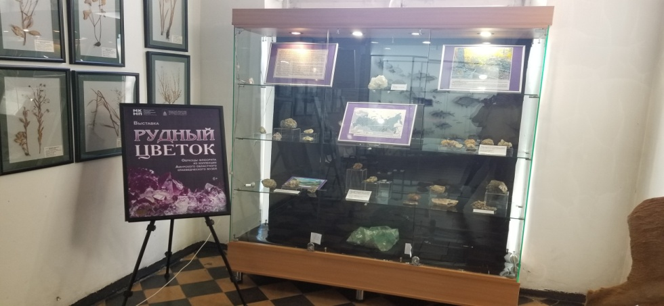
Выставка «Рудный цветок».2020 г.

